**Русский язык**

1. **Русский язык – язык русского народа. Устная и письменная речь.**

2/3 населения земного шара общаются на 40 языках. Самые распространённые языки в мире: китайский, испанский, хинди, английский, русский, португальский, арабский.

Когда Кирилл и Мефодий создавали славянскую азбуку, при их путешествии не нужен был переводчик.

От Балтики до Средиземноморья, от Лтавы до Днепра все славяне говорили на одном праславянском языке.

Русский и украинский — очень близкие родственные языки.

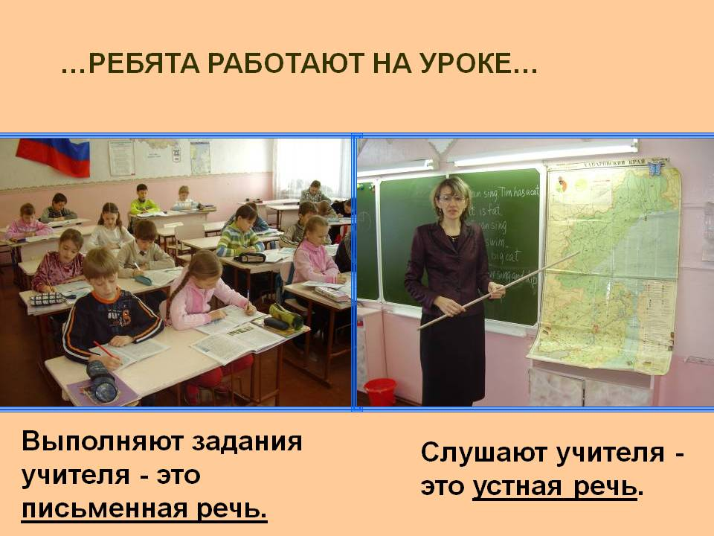Прочитайте слова. Можно ли сказать, на каком языке они записаны?

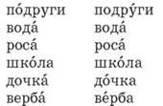

**Устная речь — любая звучащая речь.**

Устную речь мы произносим и слышим.

Письменную речь мы читаем и записываем.

**Домашнее задание:**

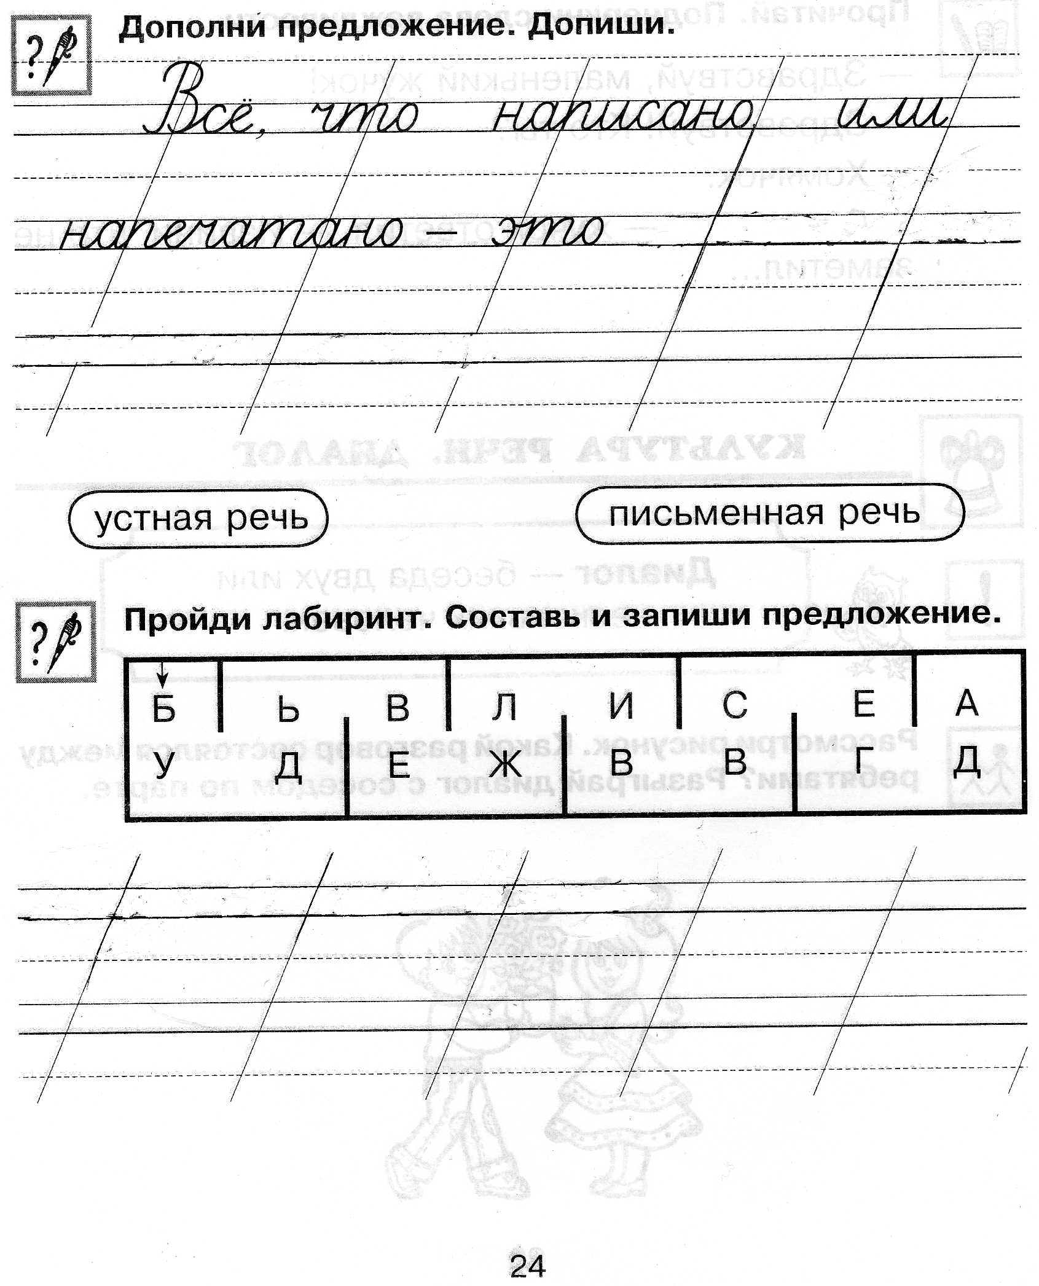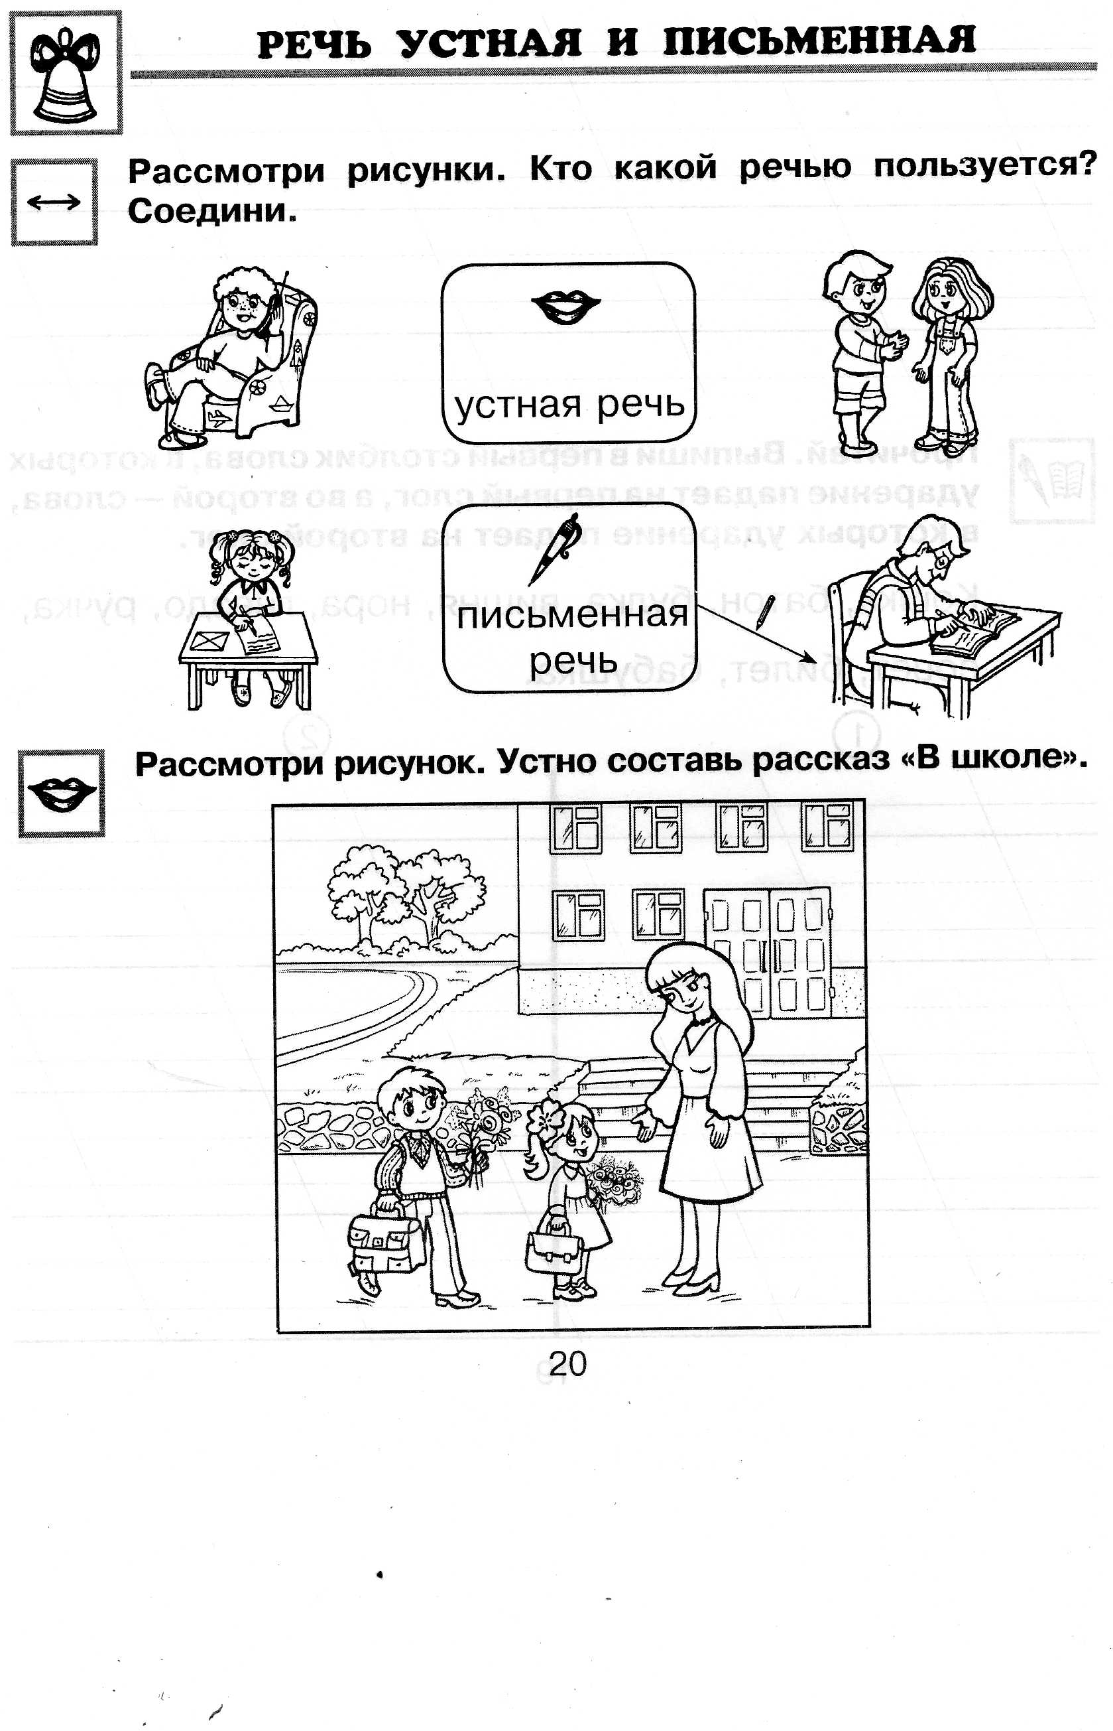

1. **Язык и речь. Речевой этикет. Диалогическая речь. Правила поведения в диалоге. Этикетные формулы, используемые в диалогах.**

Мы с вами поговорим о речевом этикете. Ребята, мы сегодня с вами должны понять, что представляет собой речевой этикет (приветствия, прощания, пожелания и т.д.). Знание речевого 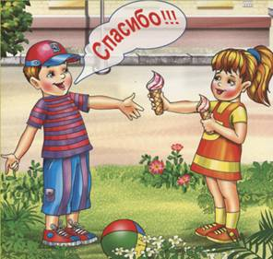этикета поможет вам стать культурными людьми, научит вас умению общаться, и у вас, конечно же, появится много друзей.

Культура невозможна без знаний формул речевого этикета. Речевой этикет – это свод правил и рекомендаций о правильном речевом поведении.  Это относится  прежде всего к правильному употреблению слов – речевых формул – в различных ситуациях. Типичные ситуации речевого этикета: знакомство, извинение, комплимент, поздравление и т.д. Например, в ситуации благодарности мы употребляем следующие высказывания: Спасибо! Благодарю вас! Очень вам благодарен! Как я вам признателен! и др**.**

Выбор этикетных формул зависит от отношения людей друг к другу, от обстановки общения. Вот, например, ситуация – приветствие. Как можно поздороваться? Конечно же, «Здравствуйте», можно заменить – «С добрым утром», «Добрый день», «Добрый вечер». Но чаще, встречая знакомого, мы говорим «Привет» и «Здорово». Реже встречается: «Рад вас приветствовать». Но самое главное – это выражение радости по поводу встречи. Нужно уметь и прощаться. Можно сказать «до свидания, «всего доброго», «до встречи». Также встречается в нашей речи «пока», «ну будь», у молодежи в ходу – «чао», «бай-бай». Все эти формы соответствуют требованиям речевого этикета. А вот когда вы просите, конечно же, должно быть слово «пожалуйста»: «Передайте, пожалуйста», «Пройдите, пожалуйста». Вы все эти слова знаете.

 Речевые этикетные формулы имеют свою долгую историю. Так, слово «здравствуйте» в качестве приветствия сформировалось в конце 17 века из описательного оборота «желаю тебе здравствовати». С этого времени в языке стали появляться такие формулы, как «добрый день», «добрый вечер». Они возникли по образцу речевых формул из европейских языков  «good afternoon», «guten tag» и т.п. Слово «прощай» означало «отпусти меня с миром», потом появилось выражение «до свидания». Слово «спасибо» первоначально означало «спаси тебя бог». Слово «благодарю» произошло от «благодарствую», т.е. приношу благодарение. Очень интересно, так ведь?   Английская пословица гласит: «Если кошку не гладить – у нее высохнет спинной мозг» . Мы с вами должны помнить, что и весь речевой этикет – это словесные «поглаживания», которые создают хорошие отношения. Вовремя поздравить и пожелать добра, одобрить поступок, что-то посоветовать – в этих случаях нам, конечно же, не обойтись без формул речевого общения.

Формулы речевого этикета – это слова, применяемые для трех стадий разговора: начало разговора ( приветствие/ знакомство), основная часть, заключительная часть разговора. Например, форма приветствия:

1. Пожелание здоровья – здравствуйте.  
2. Указание на время встречи – добрый день.   
3. Эмоциональные пожелания – очень рад.   
4. Уважительная форма – мое почтение.

В завершение разговора, используют формулы в виде пожеланий (всего хорошего, всего доброго, до свидания), надежд о дальнейших встречах ( до завтра, созвонимся).

Ключевую роль в культуре речевого этикета играет понятие ситуация. В зависимости от ситуации наш разговор может изменяться. При этом ситуации общения могут характеризоваться самыми разными обстоятельствами, например:

1. Личности собеседников;   
2. Место;   
3.Тема;   
4. Время;   
5. Мотив;   
6. Цель.

В общении большую роль играют мимика и жесты. Особенно высоко ценится улыбка. Улыбка – это символ человечности.

**Домашнее задание.** Написать сочинение-миниатюру «Волшебные слова».